PEMBERDAYAAN MASYARAKAT DALAM PEMBENTUKAN DESA CERDAS LAWAN COVID-19

Dewi Nurviana Suharto^{1*}, Agusrianto², Dafrosia Darmi Manggasa³, Nirva Rantesigi⁴
¹²³⁴Prodi DIII Keperawatan Poso, Poltekkes Kemenkes Palu, Indonesia
*dewinurviana.suharto@gmail.com, ners.agus73@gmail.com, dafrosia123@gmail.com, nirvarantesigi@gmail.com

ABSTRAK
Abstrak: Peningkatan jumlah kasus COVID-19 berlangsung cukup cepat, dan menyebar ke berbagai Kabupaten di Indonesia dalam waktu singkat termasuk Kabupaten Poso. Upaya pencegahan peningkatan jumlah kasus COVID-19 sangat penting utamanya pada level masyarakat. Untuk mencapai hal tersebut salah satunya melalui pemberdayaan masyarakat dengan pembentukkan Desa SARAN COVID-19 yang bertujuan untuk meningkatkan pengetahuan masyarakat tentang pencegahan penularan COVID-19. Desa Masani merupakan salah satu wilayah di Kabupaten Poso yang lokasinya cukup terpencil karena berada di pesisir pantai. Masyarakat Desa Masani belum menggunakan masker saat keluar rumah, penggunaan masker yang belum benar, tidak menjaga jarak serta belum membiasakan untuk cuci tangan. Hal inilah yang menjadi dasar pelaksanaa pengabdian yang bertujuan untuk pemberdayaan masyarakat dengan pembentukkan Desa Cerdas Lawan (SARAN) COVID-19. Pengabdian dilakukan dengan memberikan edukasi pencegahan penularan COVID-19 sebanyak 4 materi, selanjutnya dilakukan evaluasi pengetahuan masyarakat setelah diberikan edukasi. Hasil pengabdian menunjukkan bahwa 81.6% masyarakat Desa Masani memahami tentang pencegahan penularan COVID-19.
Kata Kunci: pemberdayaan masyarakat; pencegahan penularan COVID-19.
Abstract: The increase in the number of COVID-19 cases took place quite quickly and spread to various districts in Indonesia in a short time including Poso Regency. Efforts to prevent an increase in the number of COVID-19 cases are very important, especially at the community level. To achieve this, one of them is through community empowerment by establishing a COVID-19 SAR Village which aims to increase public knowledge about preventing COVID-19 transmission. Masani Village is one of the areas in Poso Regency which is quite remote because it is located on the coast. The people of Masani Village have not used masks when leaving the house, have not used masks correctly, have not kept their distance, and have not gotten used to washing their hands. This is the basis for implementing community service aimed at empowering the community by establishing a COVID-19 Smart Lawy Village (SARAN). The service was carried out by providing education on the prevention of COVID-19 transmission as much as 4 materials, then an evaluation of public knowledge was carried out after being given education. The results of the service show that 81.2% of the Masani Village community understands preventing the transmission of COVID-19.
Keywords: community development; prevention of the spread of COVID-19.
 | Article History:  Received: DD-MM-20XX  Revised : DD-MM-20XX  Accepted: DD-MM-20XX  Online : DD-MM-20XX | This is an open access article under the  CC–BY-SA license

- LATAR BELAKANG
Penyakit Coronavirus Disease 2019 atau yang disingkat COVID-19 merupakan penyakit system pernapasan yang menular melalui droplet (Handayani, Hadi, Isbaniah, Burhan, & Agustin, 2020). Kasus Covid-19 terus mengalami peningkatan yang signifikan dengan penyebaran yang sangat cepat dalam waktu singkat. Laporan WHO kasus COVID-19 pertanggal 30 September 2020 sebanyak 33.249.563 kasus konfirmasi positif dengan 1.000.040 kematian di seluruh dunia (Case Fatality Rate/CFR 3.0%) (World Health Organization, 2020). Sedangkan menurut laporan Kementerian Kesehatan RI Sampai dengan tanggal 30 September 2020 terdapat 287.008 kasus konfirmasi COVID-19 dengan 10.740 kasus meninggal (CFR 3,7%) (Kementerian Kesehatan Republik Indonesia, 2020). Sedangkan untuk Sulawesi Tengah berdasarkan data Dinas Kesehatan Provinsi Sulawesi Tengah sampai dengan tanggal 25 September 2021 untuk Kabupaten Poso jumlah positif 6530 kasus, meninggal 175 kasus dan yang sembuh 6252 kasus (Dinas Propinsi Sulawesi Tengah, 2021).
Pemberdayaan masyarakat merupakan mengembangkan potensi yang dimiliki oleh masyarakat dengan cara memberi dukungan, motivasi dan meningkatkan kesadaran masyarakat akan potensi yang dimiliki (Kemenko PMK, 2020). Partisipasi masyarakat dalam memutus mata rantai COVID-19 sangat penting untuk itu dukungan dari seluruh elemen masyarakat perlu dilakukan (Rachmadi, Wakhid Yuliyanto, Nurhayatun, & Ari Waluyo, 2021). Sebagian besar masyarakat belum melakukan upaya-upaya yang optimal dalam rangka menganggulangi COVID-19 karena sebagian besar mereka belum mengerti atas bahaya yang dihadapi (Khaerani, Arifin, Rahman, & Ramadhan, 2021) Masyarakat sebagai isu sentral dalam menghadapi COVID-19 harus dilakukan edukasi dengan baik, masyarakat karena masyarakat merupakan individu terus berinteraksi dengan orang lain sehingga memiliki risiko tinggi terpapar COVID-19 (Li, Ye, Du, Wei, & He, 2020), oleh karena itu pemahaman masyarakat yang maksimal akan menjadi suatu solusi pemecahan terhadap pencegahan COVID-19 (Meri, Khusnul, Suhartati, Mardiani, & Nurpalah, 2020).
Melalui aspek promotive dan preventif diharapkan masyarakat dapat terlibat secara lansung sehingga masyarakat mampu secara mandiri meningkatkan Kesehatan dengan optimal (Haryoto, Wisodo, Sujito, Hidayat, & Pratiwi, 2021). Strategi dalam percepatan penanganan COVID-19 pada masyarakat dapat berinovasi dengan melibatkan tenaga Kesehatan masyarakat dengan dan mampu menghasilkan masyarakat yang Tangguh dalam melawan COVID-19 fokus utama edukasi dan pemberdayaan masyarakat (Wahyuni & Putra, 2020). Perilaku patuh protocol Kesehatan harus oleh masyarakat dimulai dari sering mencuci tangan sesuai Langkah-langkah mencuci tangan yang benar, menggunakan hand sanitizer, hindari memegang area wajah setelah kontak dengan orang sakit atau yang terduga menderita COVID-19 (Kementrian Kesehatan Republik Indonesia, 2020b). Untuk meminimalkan risiko penularan COVID-19 di masyarakat, masyarakat harus diberikan edukasi tentang perilaku Kesehatan yang mendukung pencegahan penularan COVID-19 seperti penggunaan masker jika keluar rumah, menjaga jarak, hindari kerumunan dan jika mengalami gejala yang mengarah ke COVID-19 agar segera melaporkan dan memeriksakan diri ke fasilitas pelayanan Kesehatan terdekat (Ertiana, Ulfa, Aspiyani, Silaturrokhmah, & Prastiwi, 2020).
Masalah yang diidentifikasi di Desa Masani adalah kurangnya pengetahuan dan pemahaman masyarakat tentang pencegahan penularan dan bahaya COVID-19, belum menerapkan protocol Kesehatan jika keluar rumah, tidak menjaga jarak, bekerumun dan belum memiliki tempat untuk mencuci tangan yang sesuai standar Kesehatan, akses informasi yang terbatas, serta jauhnya lokasi Desa dari Fasilitas Pelayanan Kesehatan. Hasil pengajian awal beberapa masyarakat sudah menggunakan masker kain, tapi penggunaanya cara pemeliharaannya belum benar. Beberapa warga berpendapat bahwa penyakit adalah takdir sehingga tidak bisa dihindari. Menerapkan protocol Kesehatan dimasa pandemic saat ini sangat penting bagi individu yang sehat terutama individu yang sakit, karena dapat memproteksi diri dari paparan langsung virus Corona melalui droplet (Matthay, Aldrich, & Gotts, 2020), namun menerapkan protocol Kesehatan masih sulit dilakukan oleh masyarakat karena mereka belum memahami tentang bahaya COVID-19 (Simangunsong, Andajani, Soesanti, & Rini, 2020). Peran serta masyarakat sangat penting utnuk mengendalikan pandemic COVID-19 agar terbentuk suatu Desa Cerdas yang Tangguh dalam melawan COVID-19. Untuk itu kegiatan pengabdian masyarakat ini diperluka dalam meningkatkan peran serta masyarakat dalam memutus mata rantai penularan COVID-19 di tingkat Desa dengan “Pemberdayaan Masyarakat Dalam Pencegahan Covid-19 Melalui Pembentukan Desa Cerdas Lawan COVID-19 (SARAN) di Desa Masani”.

- METODE PELAKSANAAN
Kegiatan pemberdayaan masyarakat dalam pencegahan penularan COVID-19 di Desa Masani melibatkan 10 orang mahasiswa sebagai fasilitator saat pelaksanaan edukasi, demonstrasi & simulasi. Adapun metode pelaksaan pengambdian terdiri dari beberapa tahap yaitu :
- Koordinasi & Sosialisasi dengan Kepala Desa & masyarakat Desa Masani
Kegiatan ini dilaksanakan oleh TIM pengabdian dengan berkoordinasi bersama Kepala Desa Masani. Tujuan dari kegiatan ini adalah untuk mendapatkan arahan dan petunjuk dalam melaksanakan kegiatan Pemberdayaan Masyarakat Dalam Pencegahan Covid-19 Melalui Pembentukan Desa Cerdas Lawan COVID-19 agar sinergi dengan kebijakan kepala desa. Koordinasi ini dilakukan di Kantor Desa Masani dan membahasan rencana kegiatan yang akan dilaksanakan, kesiapan masyarakat dalam mengikuti kegiatan dan cara yang akan dilakukan untuk mensosialisasikan kegiatan pengadian kepada masyarakat.
- Edukasi Pencegahan Penularan COVID-19
Kegiatan ini dilakukan dengan memberikan edukasi tentang pencegahan penularan COVID-19 yang terdiri dari 4 materi yaitu : pengertian dan cara penularan COVID-19, pengunaan masker yang baik dan benar, cara mencuci tangan yang sesuai dengan standar kesehatan dan vaksinasi
- Membuat rumah percontohan & Relawan COVID-19
Kegiatan ini dilakukan dengan menjadikan salah satu rumah warga Desa Masani sebagai rumah yang memenuhi standar pencegahan penularan COVID-19 yaitu dengan menyediakan tempat cuci tangan dan sabun cuci tangan, menempelkan poster pencegahan penularan COVID-19 dan cara mencuci tangan yang benar serta memberikan masker kepada keluarga.
- Monitoring & Evaluasi
Monitoring dan evaluasi merupakan tahap akhir dari rangkaian kegiatan Pengabmas di Desa Masani, kegiatan ini dilakukan dengan menilai pengetahuan masyarakat Desa Masani tentang pencegahan penularan COVID-19.

- HASIL DAN PEMBAHASAN
Desa Masani merupakan desa yang terletak dipesisir pantai dengan mata pencaharian pendududknya adalah sebagai petani dan nelayan, Desa Masani terletak di Kecamatan Poso Pesisir Kabupaten Poso. Kegiatan pengabdian ini dilaksanakan pada tanggal 24 Mei 2021 di Desa Masani. Pelaksanaan kegiatan dibagi menjadi beberapa tahap yaitu :

- Hasil Kegiatan
- Koordinasi & Sosialisasi dengan Kepala Desa Masani
Kegiatan ini dilakukan untuk menyampaikan rencana kegiatan yang akan dilakukan dan waktu pelaksanaan kegiatan. Pertemuan ini dilakukan Bersama Kepala Desa Masani, Sekertaris Desa Masani, Staf Kantor Desa dan TIM Dosen Pengabmas yang bertempat di Kantor Desa Masani.
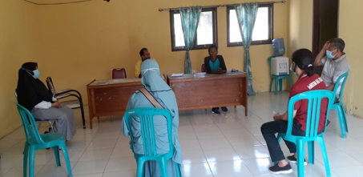

Gambar 1
Sosialisasi & Koordinasi Kegiatan Pengabmas dengan Kepala Desa Masani

- Edukasi Pencegahan Penularan COVID-19
Kegiatan ini dilaksanakan di Balai Desa Masani pada tanggal 24 Mei 2021 dengan mengundang semua masyarakat Desa Masani. Saat kegiatan berlangsung hanya 60 orang (79%) yang hadir, karena sebagian masyarakat sedang berkebun. Pengetahuan masyarakat tentang pencegahan penularan COVID-19 sebelum dilakukan edukasi yaitu pengetahuan baik 6 orang (10%), pengetahuan cukup 11 orang (18,3%) dan pengetahuan kurang 43 orang (71,6%). Selanjutnya dilakukan edukasi dengan tahapan kegiatan yaitu edukasi tentang pengertian, tanda & gejala, cara penularan dan pencegahan tertular COVID-19. Tujuan kegiatan ini adalah meningkatkan pengetahuan Masyarakat Desa Masani tentang COVID-19 sehingga dapat mencegah terjadinya penularan terutama di lingkungan Desa Masani. Saat kegiatan berlangsung, masyarakat sangat antusias dan bertanya terkait topik edukasi. Saat diberikan umpan balik terkait Pencegahan COVID-19, masyarakat Desa Masani mampu menjawab dengan benar. Setelah pemberian edukasi dilakukan pengukuran pengetahuan Kembali dan didapatkan hasil pengetahuan baik 49 orang (81,6%), pengetahuan cukup 7 orang (11,6%) dan pengetahuan kurang 4 orang (6,6%).

Tabel 1
Gambaran Pengetahuan Masyarakat Sebelum dan Setelah Pemberian Edukasi

No | Pengetahuan | Sebelum |  | Setelah
 |  | n | % | n | %
1 | Baik | 6 | 10 | 49 | 81,6
2 | Cukup | 11 | 18,3 | 7 | 11,6
3 | Kurang | 43 | 71,6 | 4 | 6,6
Jumlah |  | 60 | 100 | 60 | 100

Table 1 menunjukkan bahwa pengetahuan masyarakat sebelum diberikan edukasi paling banyak adalah pengatahuan kurang sebanyak 43 orang (71,6%) dan setelah diberikan edukasi mampu meningkatkan pengetahuan dan pemahaman masyarakat tentang pencegahan penularan COVID-19 dengan pengetahuan baik sebanyak 49 orang (81,6%).

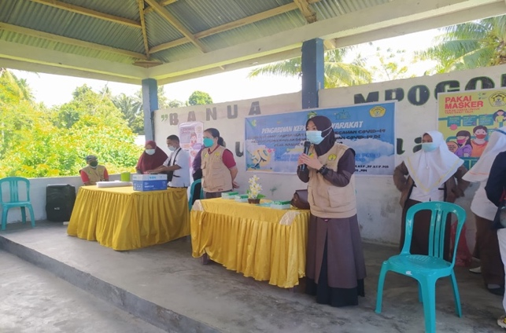
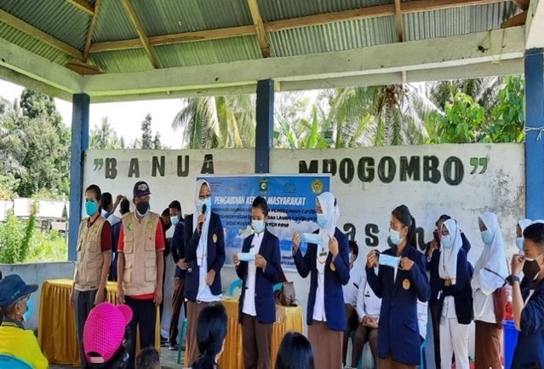

Gambar 3
Edukasi & Demonstrasi Penggunaan Masker Yang Benar

Gambar 2
Edukasi Pencegahan COVID-19

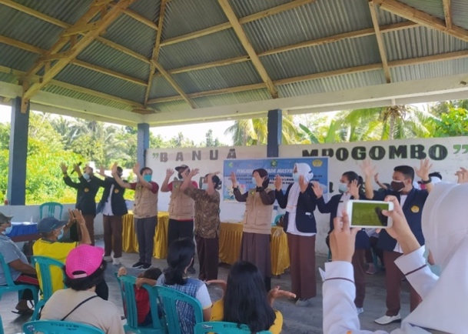
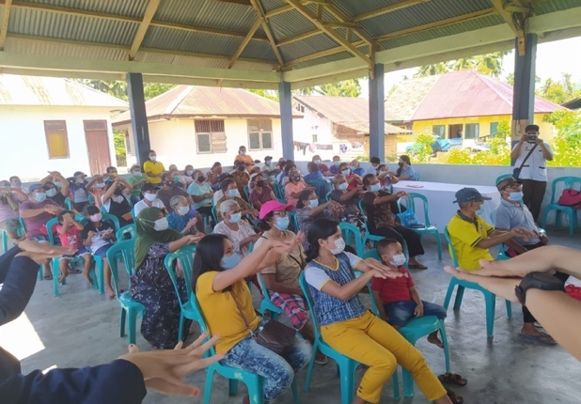

Gambar 5
Edukasi, Demontrasi & simulasi cara cuci tangan yang benar

- Membuat Rumah Percontohan Pencegahan COVID-19
Kegiatan ini dilaksanakan di salah satu rumah warga Desa Masani, dengan menyediakan tempat untuk mencuci tangan, menempelkan stiker cara cuci tangan yang baik dan benar, stiker pencegahan COVID-19, dan stiker adaptasi kebiasaan baru. Tahap pertama dilakukan sosialisasi dan penjelasan kepada Anggota keluarga yang tinggal serumah, kemudian dilakukan edukasi tentang pencegahan COVID-19, pembuatan rumah Percontohan dan membagikan masker. Tujuan dari kegiatan ini untuk meningkatkan kesadaran masyarakat dan meningkatkan Perilaku Hidup Bersih dan Sehat (PHBS) terutama dalam pencegahan penularan COVID-19.
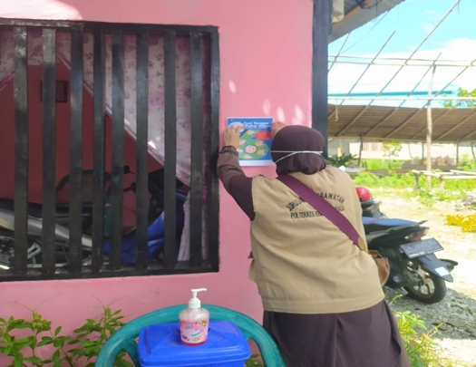
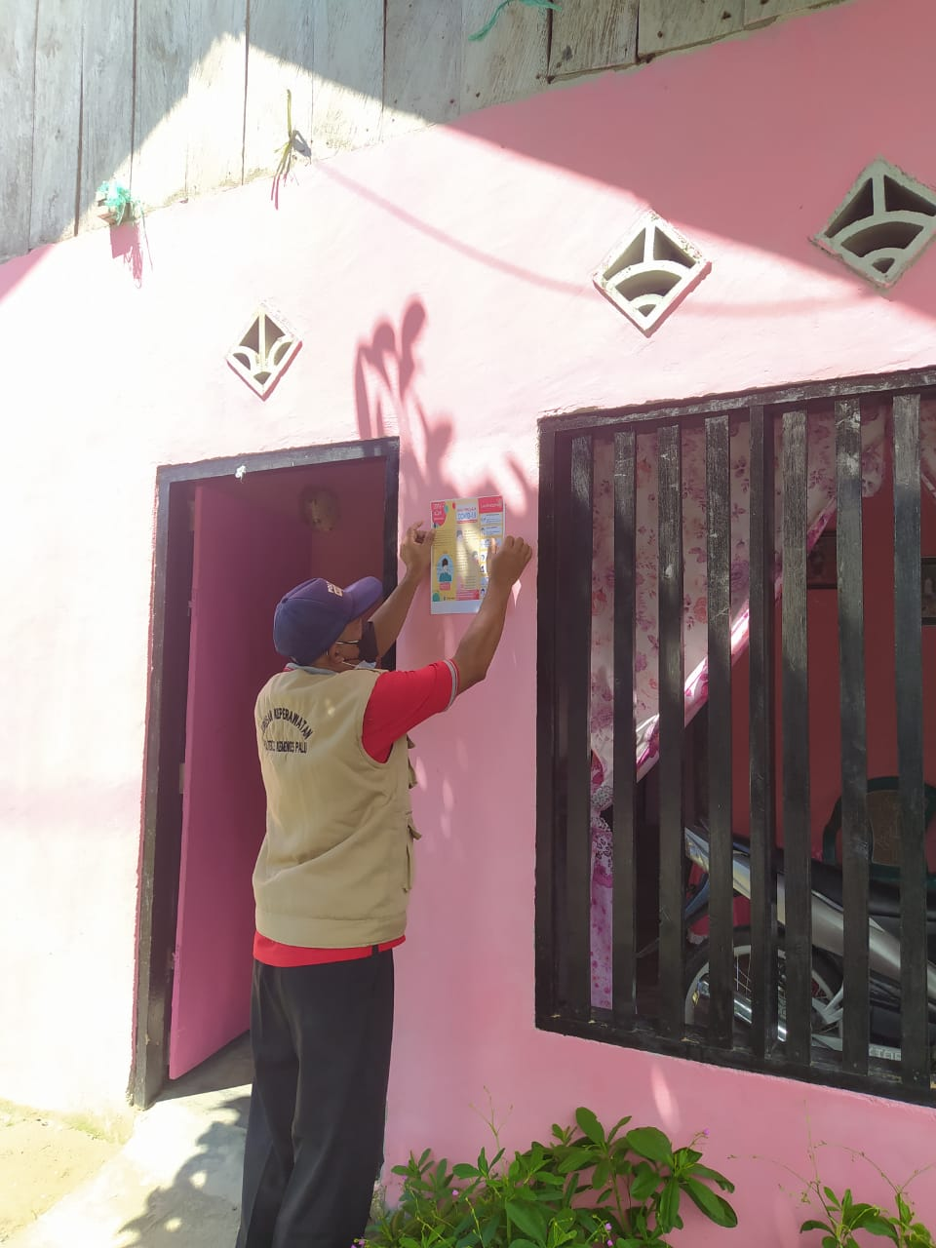

Gambar 6
Menempelkan poster pencegahan penularan COVID-19 dan poster cara cuci tangan yang benar

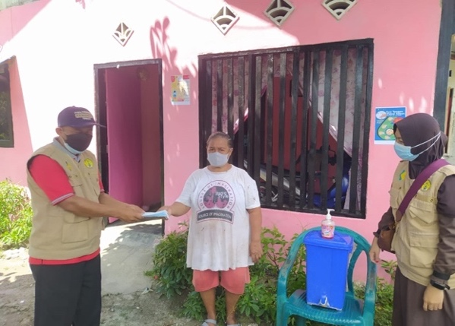
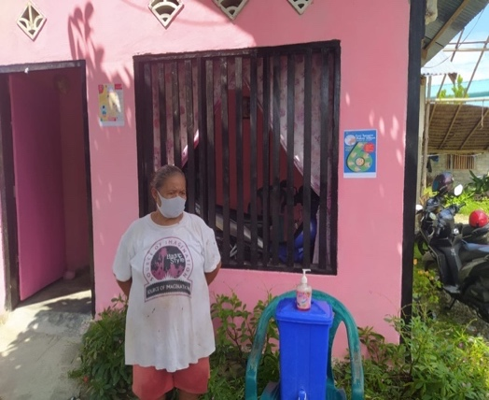

Gambar 7
Pembuatan rumah Percontohan Pencegahan Penularan COVID-19

- Monitoring dan evaluasi kegiatan
Monitoring dan evaluasi merupakan tahap akhir dari rangkaian kegiatan Pengabmas di Desa Masani. Pada tanggal 28 Juni 2021 dilakukan evaluasi untuk melihat kepatuhan masyarakat dalam menjalankan protocol Kesehatan. Untuk pemakaian masker hanya 70% masyarakat yang patuh menggunakan masker saat keluar rumah. Saat dilakukan wawancara dengan beberapa orang warga yang tidak menggunakan masker mereka mengatakan tidak nyaman menggunakan masker dan kesulitan untuk bernapas, selain itu ada beberapa warga yang menggunakan masker hanya diletakkan didagu, selain itu ada beberapa warga yang belum menjaga jarak dan tidak punya tempat cuci tangan di rumah, sebagian warga berkerumun tanpa menggunakan masker. Kondisi tersebut menggambarkan bahwa masih ada Sebagian warga yang belum menerapkan protocol Kesehatan pencegahan penularan COVID-19, ketidakpahaman masyarakat dengan bahaya yang ditimbulkan oleh COVID-19 menjadikan masyarakat masih abai, selain itu belum adanya kasus juga menjadi penyebabnya.

- Kendala yang dihadapi
Selama kegiatan berlangsung Kendala yang dihadapi TIM pengabdian adalah terbatasnya waktu untuk melakukan edukasi karena Sebagian warga harus bekerja. Untuk itu TIM pengabdian melakukan kunjungan rumah pada beberapa warga yang tidak hadir dan memberikan edukasi secara door to door .

- SIMPULAN DAN SARAN
Setelah dilakukan sosialisasi dan edukasi tentang pencegahan penularan COVID-19 pada masyarakat Desa Masani didapatkan hasil 81,6% masyarakat memiliki pengetahuan yang baik, mampu mempraktekkan cara mencuci tangan dan penggunaan masker yang benar. Kerjasama oleh semua pihak-pihak terkait sangat diperlukan dalam memutus mata rantai penularan COVID-19. Hendaknya Pemerintah Kabupaten Poso meningkatkan monitoring penerapan protocol kesehatan secara berkala dengan membentuk TIM pengawasan yang melibatkan berbagai unsur termasuk perangkat Desa serta sanksi yang tegas di bawah payung hukum yang jelas. Meningkatkan pemberdayaan masyarakat sebagai bentuk optimalisasi sumber daya masyarakat serta meningkatkan pengetahuan masyarakat tentang penularan, pencegahan COVID-19 dengan meningkatkan pemanfaatan berbagai media termasuk dukungan teknologi informasi.

UCAPAN TERIMA KASIH
Tim Pengabdian mengucapkan terima kasih kepada Direktur Poltekkes Kemenkes Palu serta Kepala Pusat Penelitian dan Pengabdian Masyarakat Poltekkes Kemenkes Palu yang telah mendanai kegiatan pengabdian ini sehingga terlaksana dengan baik.

DAFTAR RUJUKAN
Dinas Propinsi Sulawesi Tengah. (2021). SEBARAN KASUS COVID-19 POVINSI SULAWESI TENGAH. Poso. Retrieved from http://corona.sultengprov.go.id/data_statistik
Ertiana, D., Ulfa, M., Aspiyani, A., Silaturrokhmah, S., & Prastiwi, N. W. Y. (2020). Peningkatan Peran Serta Masyarakat Dalam Pencegahan Covid-19 di Desa Maduretno Kecamatan Papar Kabupaten Kediri. Darmabakti : Jurnal Pengabdian Dan Pemberdayaan Masyarakat, 1(2), 23–33. https://doi.org/10.31102/darmabakti.2020.1.2.23-33
Handayani, D., Hadi, D. R., Isbaniah, F., Burhan, E., & Agustin, H. (2020). Penyakit Virus Corona 2019. JURNAL RESPIROLOGI INDONESIA, 40(2), 9–12.
Haryoto, D., Wisodo, H., Sujito, Hidayat, A., & Pratiwi, H. Y. (2021). Meningkatkan Peran Serta Masyarakat dalam Mencegah Penyebaran Virus Covid-19. JPM (Jurnal Pemberdayaan Masyarakat), 6(1), 574–582. https://doi.org/10.21067/jpm.v6i1.5019
Kemenko PMK. (2020). Pentingnya Peran Tenaga Kesehatan Masyarakat dalam Penanganan Covid-19. Retrieved September 28, 2020, from https://www.kemenkopmk.go.id/pentingnya-peran-tenaga-kesehatan-masyarakat-dalam-penanganan-covid-19
Kementrian Kesehatan Republik Indonesia. (2020a). Jumlah Kasus Covid 19.
Kementrian Kesehatan Republik Indonesia. (2020b). Pedoman Pencegahan dan Pengendalian Coronavirus Disease (COVID-19).
Khaerani, T. R., Arifin, M. Z., Rahman, A., & Ramadhan, P. E. P. (2021). Pemberdayaan Masyarakat Dalam Pencegahan Covid-19 Di Kecamatan Balikpapan Selatan Kota Balikpapan. Jurnal Karya Abdi Masyarakat, 4(3), 453–460. https://doi.org/10.22437/jkam.v4i3.11562
Li, S., Ye, Z., Du, C., Wei, Q., & He, C. (2020). The residents’ mental health status and community’s role during the COVID-19 pandemic: a community-based cross-sectional study in China. Annals of Translational Medicine, 8(20), 1321–1321. https://doi.org/https://doi.org/10.21037/atm-20-6687
Matthay, M. A., Aldrich, J. M., & Gotts, J. E. (2020). Rational use of face masks in the COVID-19 pandemic. The Lancet Respiratory Medicine, 8(5), 434–436. https://doi.org/10.1016/S2213-2600(20)30134-X
Meri, Khusnul, Suhartati, R., Mardiani, U., & Nurpalah, R. (2020). Pemberdayaan Masyarakat Dalam Penggunaan Hand Sanitiser dan Masker Sebagai Upaya Preventif Terhadap COVID-19. Bantenese Jurnal Pengabdian Masyarakat, 2(1), 26–33.
Rachmadi, T. R., Wakhid Yuliyanto, Nurhayatun, & Ari Waluyo. (2021). Pemberdayaan Masyarakat Dalam Pencegahan Penularan COVID-19 Melalui Sosialisasi Protokol Kesehatan di Pasar Rantewringin, Kecamatan Buluspesantren, Kabupaten Kebumen. JURPIKAT (Jurnal Pengabdian Kepada Masyarakat), 2(1), 126–136. https://doi.org/10.37339/jurpikat.v2i1.503
Simangunsong, T. L., Andajani, E., Soesanti, A., & Rini, W. S. D. (2020). Pemberdayaan Masyarakat dalam Pencegahan Penyebaran Virus Covid 19 di Desa Duyung, Mojokerto. Prosiding Konferensi Nasional Pengabdian Kepada Masyarakat Dan Corporate Social Responsibility (PKM-CSR), 3, 479–484. https://doi.org/10.37695/pkmcsr.v3i0.746
Wahyuni, H. C., & Putra, B. I. (2020). Pola Pemberdayaan Masyarakat Untuk Mencegah Penyebaran COVID-19 di RW 5 Desa Gelam, Candi, Sidoarjo. Prosiding SEMADIF, 1, 498–503. Retrieved from http://semadif.flipmas-legowo.org/index.php/semadif/article/view/104
World Health Organization. (2020). Pesan dan Kegiatan Utama Pencegahan dan Pengendalian COVID-19 di Sekolah. Unicef, 1, 1–14. Retrieved from lbender@unicef.org

